**Установка нескольких версий Python в Windows с помощью Virtualenv**

1. Откройте Command Prompt и введите pip install virtualenv
2. Скачайте нужную версию python 3.4.4 для примера**(НЕ добавляйте в PATH!),** (исходно у нас стоит винда 7 32 и установлен штатный питон 3.6.6.) И запомните путь только что установленной версии path\to\new_python.exe
3. Чтобы создать virtualenv, откройте Command Prompt (можно FAR с правами админа) из директории \path\to\env и введите команду -  
   virtualenv \path\to\env -p path\to\new_python.exe
4. Если вы используете PyCharm, обновите Project Interpreter и Code compatibility inspection.
5. Чтобы установить пакеты:   
   (I) Активируйте virtualenv: откройте Command Prompt и введите path\to\env\Scripts\activate.bat   
   (II) Установите нужные пакеты   
   (III) Деактивируйте с помощью deactivate.

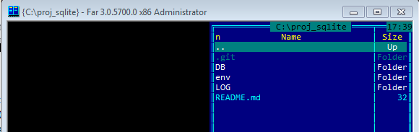

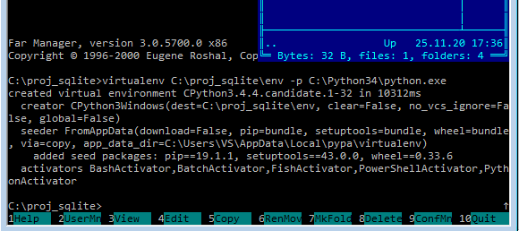

Для того чтобы установить необходимые пакеты в вирт окружение (Python 3.4.4 в нашем случае), запускаем FAR в директории Scripts, предварительно скопировав файл requirements.txt туда.

Затем запускаем режим cmd + activate + pip install –r requirements.txt + deactivate

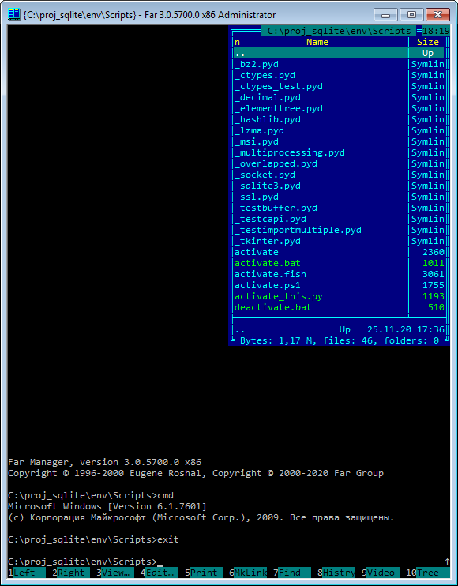

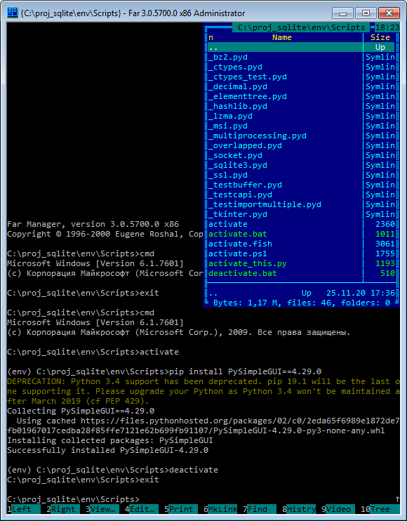

**Попробовал и НЕ получилось !**

